Семья там, где живет счастье.
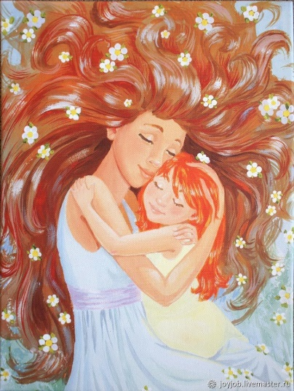

Информационное письмо
Творческий проект ко Дню матери – 2022
Фестиваль «Мама плюс»

Мама – всех нежнее,
Мама – всех нужнее,
Мама – всех важнее,
Мама – всех роднее!
День матери в России отмечается почти двадцать лет! Начиная с 1998 года. Именно тогда был учрежден этот праздник официально. И тогда же было принято решение отмечать эту дату каждое последнее воскресенье ноября.
В рамках празднования Дня матери Муниципальное бюджетное учреждение «Дом творчества и досуга «Юность» приглашает принять участие в фестивале «Мама плюс - 2022». Для участия в фестивале необходимо представить совместное творчество мамы и ребенка (детей). Ваше выступление не должно превышать 3 минуты. Номинации:
- Вокал;
- Хореография;
- Декламация;
- Инсценировка;
- Модное дефиле;
- Свободное направление - творчество в любом проявлении!

Конкурс включает несколько этапов:
1 этап – Информационный с 3.11.2022 г.
Размещение информации о проведении Фестиваля в социальных сетях и на сайте МБУ «ДТиД «Юность».
2 этап – Прием заявок с 10.11.2022 г.
Заявки присылать по электронному адресу natylech@mail.ru с пометкой «Мама плюс - 2022» до 24.11.2022 г.
Заявка
ФИО мамы | ФИ ребенка, возраст  (если выступают несколько детей, указывать всех) | Номинация | Хронометраж | Необходимость репетиции (да/нет)

Предоставление 1 репетиции по предварительному согласованию с организаторами фестиваля.
3 этап – Наше творчество.
Фестиваль «Мама плюс - 2022» пройдет 27 ноября в 14.00 в большом зале «Дома творчества и досуга «Юность».
По результатам выступлений будет выбран один Победитель в номинации «Приз зрительских симпатий».
Всем участникам будут вручены памятные дипломы.

Если у вас появились вопросы вы можете задать их по телефону 6-82-20.
Творите, пробуйте, дерзайте! Удачи!

С уважением,
Художественный руководитель
МБУ «ДТиД «Юность» Наталия Озорнина

